0730
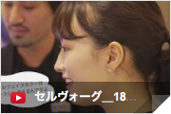

【300秒マジック】300秒で変身☆セルヴォークのサマーメイク！
2018.07.30


〈セルヴォーク〉
メイクアップアーティスト
中西

（リード）「300秒マジック」は、大丸・松坂屋のコスメカウンターで体験できるビューティサービス。300秒（＝5分）で多彩なサービスを無料で受けられ、予約も不要です。今回はテレビドラマや舞台で活躍する女優の梛野里佳子さんが、7.30（月）から実施の〈セルヴォーク〉をご紹介します。今すぐチェックして、店頭で体験してみて！
※混雑時はお待ちいただく場合がございます。

2018サマーコレクションでイマドキ夏顔になっちゃおう！
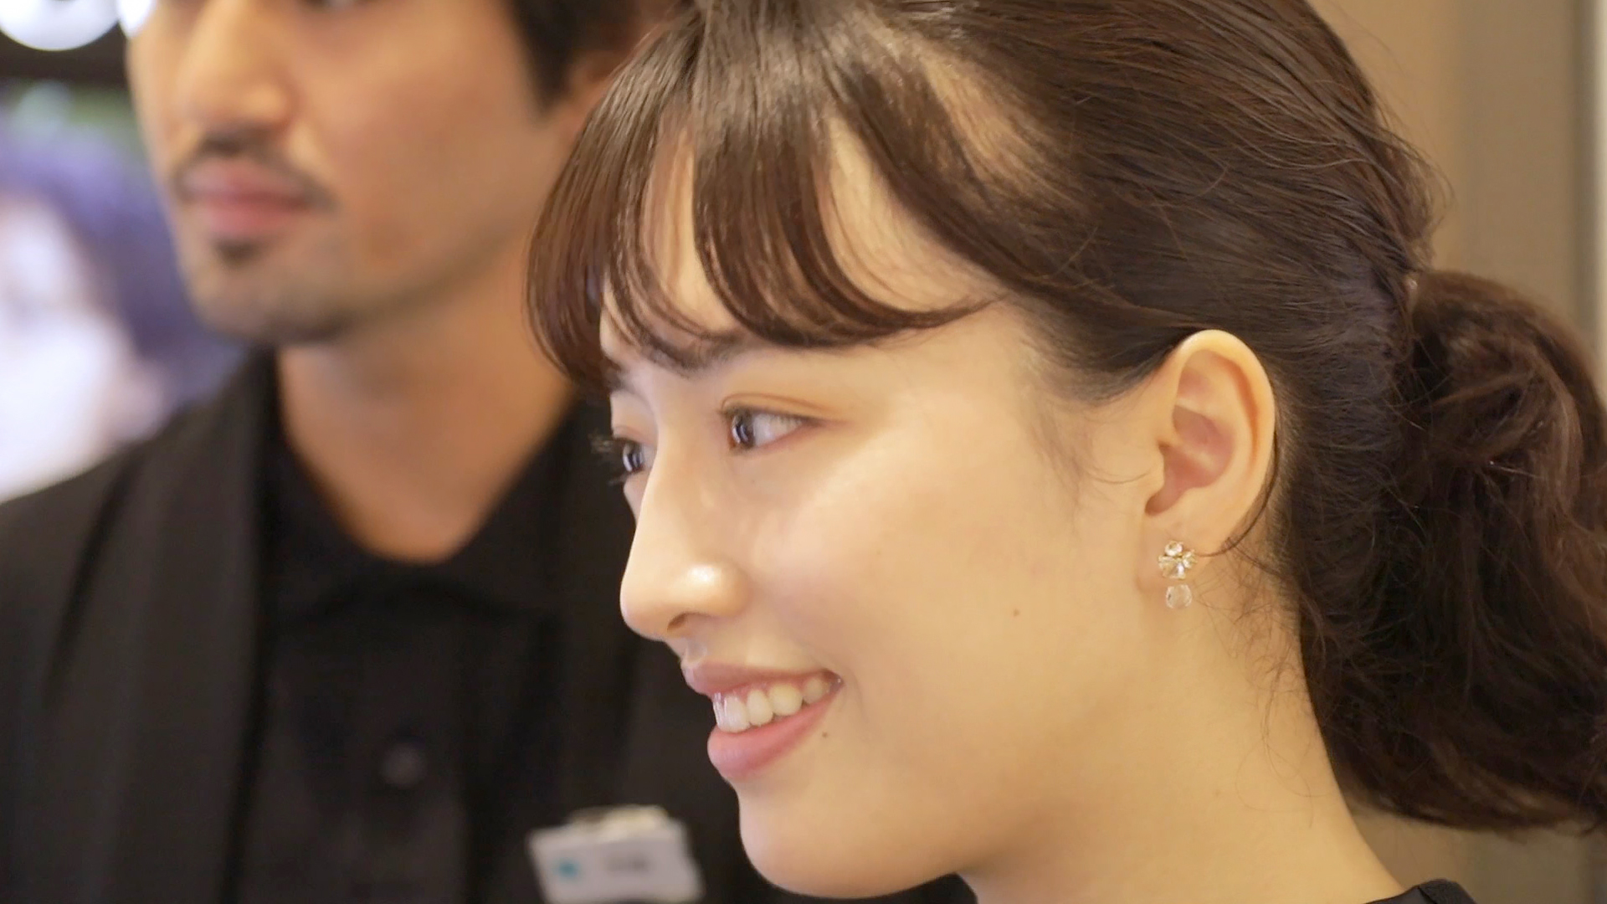

洗練されたカラーアイテムが豊富な〈セルヴォーク〉では、スタッフが2018サマーコレクションを使ってタッチアップします☆チークにも使える「インフィニトリー カラー」のオレンジ×グリーンと赤茶色のマスカラを目元にONし、口元はサンドカラーの「ディグニファイド リップス」と「エンスロール グロス」で、新鮮なサマーメイクが完成！夏らしいカラーに、ぜひチャレンンジしてみてくださいね。

■紹介アイテム
〈セルヴォーグ〉インフィニトリー カラー（EX02、07）各税込3,456円、インラプチュア ラッシュ（03）税込4,104円、ディグニファイド リップス（23）税込3,456円、エンスロール グロス 税込3,024円※数量限定発売

[梛野里佳子さんの情報はこちら]
●ブログ https://lineblog.me/nagino_rikako/
●Instagram
https://www.instagram.com/naginorikako/

サムネール写真↓
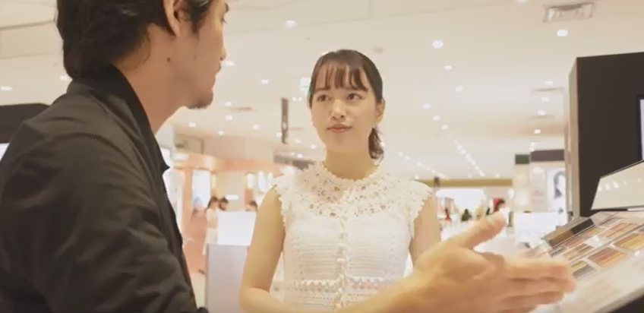

0:17

